Дата: 11.12.2020
Группа: 19ИСиП 2д
Наименование дисциплины: Компьютерные сети
Тема: Сетевые соединительные устройства. Понятие сетевого адаптера

Сетевой адаптер (NIC : Network Interface Card) -
устройство, выполняющее функции сопряжения ЭВМ с каналами связи; они реализуют ввод-вывод данных с оконечного оборудования в сеть.
Сетевые адаптеры (другие названия - сетевые карты, интерфейсные карты, сетевые платы) имеют передающую и принимающую части, которые в случае поддержки полного дуплекса должны быть независимы друг от друга.

Функции сетевых адаптеров
Функции передающей части:
- принять от центрального процессора блок данных и адрес назначения;
- сформировать кадр (добавить свой адрес в поле адреса источника, CRC-код и пр.);
- получить доступ к среде передачи;
- передать кадр;
- в случае обнаружения коллизии повторить передачу;
- сообщить процессору об успехе или невозможности передачи.
Функции приемной части:
- просмотр заголовков всех кадров, проходящих в линии;
- извлечение из линии кадров, адресованных данному узлу;
- помещение кадра в собственный буфер памяти;
- проверка кадра на отсутствие ошибок (проверка по длине кадра, по CRC);
- уведомление центрального процессора о приеме кадра;
- передача кадра из локального буфера адаптера в системную память.

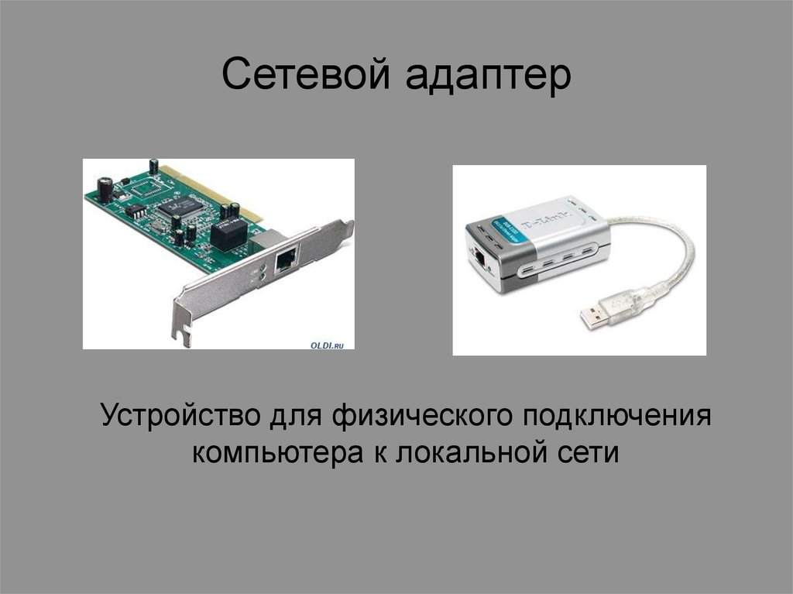

Архитектура сетевых адаптеров
Обязательные узлы адаптеров:
- физический интерфейс подключения к среде передачи и схемы организации доступа к среде передачи;
- буферная память для передаваемых и принимаемых кадров;
- схема прерываний для уведомления центрального процессора об асинхронных событиях (таких, как завершение передачи, прием кадра);
- средства доставки кадра между буфером кадров и системной памятью;
- устройство управления, реализующее логику работы адаптера.
Дополнительные узлы адаптеров:
- микросхема ПЗУ удаленной загрузки:
на плате адаптера может располагаться микросхема постоянного запоминающего устройства (так же называемая Boot ROM) для создания т.н. бездисковых рабочих станций. Это компьютеры, в которых нет ни винчестера, ни флоппи-дисководов. Загрузка операционной системы выполняется из сети, и выполняет ее программа, записанная в микросхеме дистанционной загрузки;
- средства "пробуждения" по сети;
- собственный процессор.

Факторы, влияющие на скорость обмена данными
Скорость обмена данными по сети зависит от нескольких факторов:
- от скорости передачи данных между локальной памятью адаптера и системной памятью;
- от возможности параллельного выполнения нескольких операций;
Скорость передачи данных между локальной памятью адаптера и системной памятью, в свою очередь, зависит от средств "доставки". Существуют различные средства "доставки" данных между локальным буфером и системной памятью:
- каналы прямого доступа к памяти (DMA) - это довольно медленная транспортировка данных;
- программный ввод/вывод (PIO) - данное средство действует более быстро, но полностью загружает центральный процессор на время передачи;
- прямое управление шиной - это средство наиболее эффективно при наличии собственного процессора (не загружается центральный процессор, что особенно важно для серверов).

Классификация адаптеров
Адаптеры можно подразделить на адаптеры для рабочих станций и адаптеры для серверов.
Адаптеры для рабочих станций проще и дешевле, скорость - до 100 Мбит/с, полный дуплекс используется редко. Распространены двухскоростные адаптеры: 10/100 Мбит/с. Часто имеют функцию "пробуждения по сети" (remote wake up).
Адаптеры для серверов наделяются интеллектом для прямого управления шиной и параллельной работы узлов адаптера. Выполняют некоторые задачи управления трафиком. Типовая скорость - 100 Мбит/с.

Разъемы адаптеров
Адаптеры могут иметь по нескольку (обычно не более 2) разъемов:
- BNC - байонетный разъем для коаксиального кабеля;
- AUI - розетка для подключения внешнего адаптера (трансивера);
- RJ-45 - восьмиконтактное гнездо для подключения кабеля "витая пара";
- SC - оптический разъем для подключения оптоволоконного кабеля.
При наличии нескольких разъемов одновременно они использоваться не могут.
Многопортовые серверные карты имеют несколько независимых адаптеров, каждый - со своим интерфейсом.
BNC-разъем предназначен для подключения Т-коннектора (тройниковый соединитель). Т-коннектор с одной стороны подключается к сетевому адаптеру, а с двух других сторон к нему подключаются отрезки тонкого коаксиального кабеля с соответствующими разъемами на концах.
На открытых концах сети помещаются специальные заглушки - терминаторы, которые подключаются к свободным конца Т-коннекторов (коаксиальные разъемы, в корпусе которых установлен резистор с сопротивлением 50 Ом). Корпус одного из терминаторов должен быть заземлен. В каждом сегменте сети можно соединять только один терминатор.
AUI-розетка предназначена для подключения трансиверного кабеля. Этот многожильный экранированный кабель соединяет рабочую станцию с устройством, называемым трансивером. Трансивер служит для подключения рабочей станции к толстому коаксиальном кабелю. На корпусе трансивера имеется 3 разъема: два - для подключения толстого коаксиального кабеля и один - для подключения трансиверного кабеля.
Между собой трансиверы соединяются отрезками толстого коаксиального кабеля с припаянными к их концам коаксиальными разъемами.

Системные ресурсы
Сетевые карты потребляют следующие системные ресурсы компьютера:
- Пространство ввода-вывода -
используется для обращения к регистрам адаптера при инициализации, текущем управлении, опросе состояния, передаче данных.
- Запрос прерывания -
это одна линия (IRQ 3, 5, 7, 9, 10, 11, 12 или 15), активизируемая по приему кадра, адресованного данному узлу, а также по окончании передачи кадра. Прерывания - самый дефицитный ресурс ПК, из-за него часто возникают конфликты. Без прерываний сетевые карты работать не могут, при некорректном назначении обращения к сети - "зависают". Используемый номер прерывания должен быть с помощью CMOS Setup компьютера закреплен за шиной, на которой установлен адаптер.
- Канал прямого доступа к памяти (DMA) -
используется в некоторых старых картах ISA/EISA.
- Разделяемая память адаптера (adapter RAM) -
буфер для передаваемых и принимаемых кадров. Для карт ISA обычно приписывается к области верхней памяти (UMA). Карты PCI могут располагаться в любом месте адресного пространства, не занятого оперативной памятью компьютера. Разделяемую память используют не все модели карт.
- Постоянная память адаптера (adapter ROM) -
область адресов для модулей расширения ROM BIOS. Используется для установки ПЗУ удаленной загрузки и антивирусной защиты.

Конфигурирование
Конфигурирование адаптера - настройка на использование системных ресурсов компьютера и выбор среды передачи. Способы конфигурирования зависят от модели карты:
- с помощью переключателей (джамперов), установленных на карте. Используется на адаптерах первых поколений шины ISA;
Если сетевой адаптер не поддерживает стандарт Plug&Play, то, перед тем как вставить сетевой адаптер в материнскую плату компьютера, необходимо с помощью переключателей, расположенных на плате адаптера задать правильные значения для портов ввода/вывода, канала прерывания, базовый адрес ПЗУ дистанционной загрузки бездисковой станции.
- с помощью специальных утилит - для карт на шинах ISA, EISA, MCA;
- автоматическое конфигурирование - P&P для шин ISA и PCI. Распределение ресурсов осуществляется на этапе загрузки ОС.

Контрольные вопросы:
1.Назначение сетевого адаптера
2.Перечислите факторы влияющие на обмен данных
3. Назовите классификации адаптеров
4 Что под собой подразумевает конфигурирование адаптера

Преподаватель_________А.К.Хунарикова

